東北土木技術人材育成協議会主催
令和７年度基礎技術講習会（土木）の開催について

このたび、東北土木技術人材育成協議会より標記講習会を開催する旨、案内がありました。

記
１．開催日及び会場
開催日：第１回 令和７年６月３０日（月）～７月４日（金）
第２回 令和７年９月１日（月）～５日（金）
第３回 令和７年１０月２７日（月）～３１日（金）
会 場：国土交通省 東北地方整備局 東北技術事務所構内施設
住所 宮城県多賀城市桜木３丁目６－１

２．講習内容
各回講習会の実施内容は、以下のとおりです。
- 土工 ② アスファルト舗装 ③ コンクリート
④ 構造物設計（第１回は函渠工、第２回は擁壁工、第３回は仮設工）
詳細は、実施課程を参照願います。

３．受講対象者
原則として、採用後３～５年程度の方（実務経験３～５年程度の方も含む。）を対象にしています。なお、講習希望者の年齢に制限は設けておりません。
各講習を単独または複数選択することが可能です。なお、同一内容の講習を複数回受講することはできません。
また、平成２９年度以降に基礎技術講習会(土木)で受講した講習を再度受講することはできません。

４．受講にあたっての留意事項
- 講習料は無料です。

（２）ＣＰＤの交付について
各回の各講習において、（一社）建設コンサルタンツ協会へＣＰＤ登録を行います。
受講証明書の交付を求める場合は、応募用紙内の「要否欄」を要としてください。
なお、交付にあたりＣＰＤ会員登録証等の提示は不要です。
ＣＰＤ受講証明書を交付した場合には、（一社）建設コンサルタンツ協会のＣＰＤガイドラインに基づき、交付された方のリスト（氏名・所属を記載）を同協会ＣＰＤ事務局へ提出しますので、ご承知おきください。

（３）宿泊及び駐車場の利用について
宿泊は、必要に応じて各自で手配してください。
会場まで乗用車で来場される場合は、指定する区画へ駐車してください。
駐車スペースには限りがあるため、可能な場合は相乗りによる来所をお願いします。

５．募集定員
第１回 基礎技術講習会(土木) ７月期
土工 － 定員 2 名
アスファルト舗装 － 定員 2 名
コンクリート － 定員 2 名
構造物設計 － 定員 2 名

第２回 基礎技術講習会(土木) ９月期
土工 － 定員 2 名
アスファルト舗装 － 定員 2 名
コンクリート － 定員 2 名
構造物設計 － 定員 2 名

第３回 基礎技術講習会(土木) １１月期
土工 － 定員 2 名
アスファルト舗装 － 定員 2 名
コンクリート － 定員 2 名
構造物設計 － 定員 2 名

６．その他

社内教育等に向けた「講習会の視察」を希望される場合は、下記８の問い合わせ先まで、次の事項をお知らせください。

※ 各回講習開始の１週間前までにご下記①～⑤を連絡してください。
- 所属団体 ② 企業名
③ 希望日時及び講習名 ④ 視察希望の人数
⑤ 企業ご担当者氏名・役職・連絡先電話番号・電子メールアドレス

なお、会場の収容人数の関係で、ご希望に添えない場合があります。

７．報告期限 令和7年5月13日(火) 17時まで（厳守）

８．各種提出先及び問い合わせ先
（担 当）（一社）秋田県建設業協会
担当者 今野
電 話 018-823-5495
（参考）
- 東北土木技術人材育成協議会とは

良質な社会資本の形成に資するため、社会資本整備に関連する構成機関が、相互に連携・協力し持続的に担い手を育成することを目的とし、平成２９年３月に東北地方整備局、建設、測量･コンサルタント、建設機械業界の６団体による「東北土木技術人材育成協議会」を発足しました。
その後、地方公共団体などを含め、現在は１８団体までに組織が拡充されています。
＜ 参加団体 ＞
国土交通省東北地方整備局、青森県、岩手県、宮城県、秋田県、山形県、
福島県、仙台市、(一社)日本建設業連合会東北支部、（一社）東北建設業協会連合会、
(一社)建設コンサルタンツ協会東北支部、(一社)東北測量設計協会、
(一社)日本建設機械施工協会東北支部、(一社)東北地質調査業協会、
(一社)日本道路建設業協会東北支部、(一社)東北建設マネジメント技術協会、
(一社)東北地域づくり協会、（一社）ＯＣＦ 東北部会

■ 基礎技術講習会の目的と目標

本講習会は、若手技術者が「作る時の技術力」において最低限の「基礎技術を習得」することを目的とし、東北土木技術人材育成協議会が開催するものです。

本講習会は若手技術者を対象とし、習得すべき基礎技術の目標レベルは、次のとおりです。
- 設計図面を見て内容を把握できるようになること。
- 設計の基本条件がわかるようになること。
- 工事の品質確保のためのチェックの要点、具体的な方法がわかるようになること。
- 各講習で演習及び実技体験を取り入れ、実務の要点を理解できるようになること。

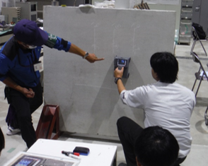
■ 受講状況
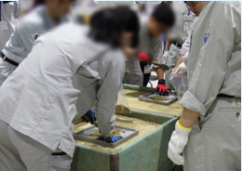
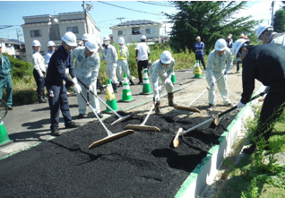

【土工】 【アスファルト舗装】 【コンクリート】
【土工】
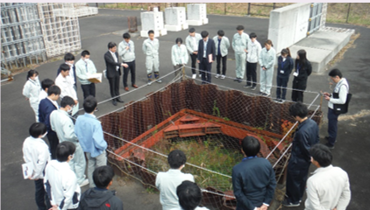
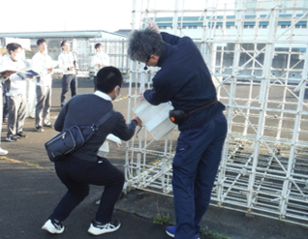

【構造物】 【構造物】

